第一节课
- 听觉训练
聆听音乐声
方法：
- 准备有音乐声的手机，在幼儿头后放出音乐声，观察幼儿的反应；
- 老师用手指耳朵并点头说：“嗯，我听见了，你听见了吗？”
- 吧手机拿到幼儿面前，说：“是他在唱歌，我们听一听，随音乐轻轻摆头。”
- 音乐停止，老师说：“没有声音了，它不唱歌了！”
- 重复上面步骤，再次听音乐声。

- 常规训练
- 舌的刺激10分钟；
（1）、向上使舌尖发痒：将压舌板置于舌尖下面，向上拍打舌尖，重复数次；
（2）、横向使舌尖发痒：将压舌板置于舌尖一侧，再向另一侧横向移动，重复数次。

第二节课
听觉训练
聆听音乐声
准备：一个小碗，积木若干。
方法:
- 老师手拿一块积木放在耳边，表示聆听，幼儿听音乐声，幼儿听到后把积木放在小碗里；
- 反复进行听音乐声放积木的训练，帮助幼儿理解规则；
- 幼儿参与游戏，听音乐声放积木，开始时家长引导幼儿完成，理解规则后幼儿自己完成听放。

- 常规训练
同上一节课。

第三节课
听觉训练
- 巩固打击乐器声
（1）、感受双响筒、沙锤、锣的声音；
（2）、幼儿动手玩一玩上述打击乐器声，初步感受不同的打击乐器声是不同的。
2、游戏：听声放物
目标：初步养成幼儿的聆听习惯，听到声音后会做出表示。
声源：双响筒
方法：同第二节课内容

二、常规训练
1、从前向后使舌尖发痒：将压舌板置于舌尖上面，沿着舌面向后移动，将使舌尖产生一个向上的动作，重复数次；
2、从后向前使舌尖发痒：将压舌板置于舌尖2CM的舌面上，向舌尖方向移动，尽可能将舌尖的两侧卷起，重复数次。

第四节课
- 听觉训练
活动：出现打击乐器声
- 家长手拿一面鼓，在幼儿面前轻轻敲，这是鼓，你听同时做出聆听状；
- 反复1的动作几遍，帮助幼儿聆听鼓声，调动幼儿兴趣；
- 把小鼓给幼儿，请他也像家长这样敲敲小鼓，握着幼儿的手，帮他敲一敲；
- 幼儿敲鼓时，家长把手放在耳边，做听见了的表情：“真棒，妈妈听见声音了。”
- 重复1-4的动作聆听鼓声。

- 常规训练
- 使舌的两侧发痒：先将压舌板置于舌边的侧缘中部，缓慢地向前移动，再换另一侧，重复数次；
- 用压舌板拍打舌尖、舌的两侧和舌面，询问：“拍打在哪里？”拍打几次，重复数次。

第五节课
听觉训练
活动：出现木琴声
方法：同第三节课的步骤。
重点：A、引导幼儿一起感受木琴声
B、让幼儿自己动手玩一玩打击乐器并发出声音，进一步感受声音的存在
1、在幼儿背后10CM处，轻轻敲打一下木琴，观察幼儿反应；
2、若幼儿回头找，就再敲打一下木琴，然后用手指着耳朵说：“听见了，真好！”；
3、若幼儿没有回头找，就再敲打几下，然后拿到幼儿面前轻敲，并说：“听，有声音。”引起幼儿注意。

二、常规训练
舌的强化
- 左右两半上抬：用压舌板将左边舌面向下压，同时将整个舌体向上挤，使右半边舌体稍向上抬起，坚持5分钟，重复数次，再换右半边舌面；
- 舌体上抬：用压舌板将整个舌面向下压，同时整个舌体向上挤，坚持5分钟，重复数次。

第六节课
听觉训练
- 感受打击乐器声：三角铁、木鱼，观察幼儿反应。
- 与幼儿一起摆弄打击乐器声，并发出声响，感受到声音的乐趣，并培养幼儿初步的聆听习惯。
- 引导幼儿有意识地聆听打击乐器发出的声音，并回头寻找。

- 常规训练
舌的刺激
- 向上使舌尖发痒：将压舌板置于舌尖下面，向上拍打舌尖，重复数次；
- 横向使舌尖发痒：将压舌板置于舌尖一侧，再向另一侧横向移动，重复数次。

第七节课
听觉训练
- 听林氏六音进行听放训练
m u a I sh s
重点：
（1）、家长与幼儿平行坐好，家长坐在耳蜗一侧。
（2）、幼儿拿积木放在耳边，做聆听动作（提示幼儿注意听）。
（3）、家长给声在60-70分贝，声音不宜过大或过小。
（4）、m只发鼻音，不张嘴，sh、s只发气声，声带不震动。
（5）、发音后若幼儿无反应，应引导幼儿放积木。
（6）、反复训练。

二、常规训练
舌的运动
- 向下伸展：将舌尖伸出，尽可能向下伸展，重复数次。
- 舌尖碰嘴角：用舌尖碰触右侧嘴角，然后从右嘴角移至左嘴角，重复数次。

第八节课
听觉训练
听林氏六音进行听放训练
m u a I sh s
准备：积木若干，小碗一个
方法：
家长坐在幼儿耳蜗一侧，两人平行，在距离幼儿耳蜗40CM左右发音:如“a----”，然后让幼儿听到后把积木放在碗里。

二、常规训练
舌的运动
- 向上伸展：将舌尖抵住硬腭前部，轮流抬高和降低下颚，感觉到舌部在伸展，重复数次。
- 舌尖顶脸颊：用舌尖顶住右侧脸颊的内侧，然后从右侧移至左侧，重复数次。

第九节课
听觉训练
听林氏六音进行听放训练
m u a I sh s
方法同上节课。

二、理解大圆和小圆。

三、常规训练
舌的运动
  - 舌尖上下运动:张开嘴巴，将舌尖向上抵住上齿龈，接着向下抵住下齿龈，上下交替运动，重复数次。
  - 舌尖上卷:将舌尖卷到上齿龈的外表面，上唇向下用力，坚持10秒钟，然后放松，重复数次。

第十节课
听觉训练
听林氏六音进行听放训练
m u a I sh s
方法同上节课。

二、听动物声做听放：
小狗：汪 汪 汪
小猫：喵-------
小鸭：嘎 嘎 嘎

三、常规训练
1、向上伸展：将舌尖抵住硬腭前部，轮流抬高和降低下颚，感觉到舌部在伸展，重复数次。
2、向下伸展：将舌尖伸出，尽可能向下伸展，重复数次。

第十一节课
听觉训练
1、听林氏六音进行听放训练
m u a I sh s
方法同上节课。
2、听交通工具
火车：呜-------
自行车：叮铃铃，叮铃铃

二、常规训练
1、向上伸展：将舌尖抵住硬腭前部，轮流抬高和降低下颚，感觉到舌部在伸展，重复数次。
2、向下伸展：将舌尖伸出，尽可能向下伸展，重复数次。

第十二节课
听觉训练
1、听林氏六音进行听放训练
m u a I sh s
方法同上节课。
2、听交通工具声
飞机：啊 啊 啊
汽车：嘀 嘀 嘀，嘀嘀 嘀嘀 嘀嘀

二、常规训练
1、向下伸展：将舌尖伸出，尽可能向下伸展，重复数次。
2、舌尖碰嘴角：用舌尖碰触右侧嘴角，然后从右嘴角移至左嘴角，重复数次。

第十三节课
听觉训练
1、听林氏六音进行听放训练
m u a I sh s
方法同上节课。
2、听交通工具声
轮船： 嘀 嘀 嘀
摩托车：嘟 嘟 嘟

二、常规训练
1、向下伸展：将舌尖伸出，尽可能向下伸展，重复数次。
2、舌尖碰嘴角：用舌尖碰触右侧嘴角，然后从右嘴角移至左嘴角，重复数次。

第十四节课
听觉训练
感受长短不同的声音：
- 准备：长短不同的绳各一根。
- 出示长绳，从面前拉过，同时发长音：a--------------
出示短绳，从面前拉过，同时发短音：a—
- 通过示范帮助幼儿知道声音有长有短。
- 通过长绳或短绳引导幼儿模仿长音a---------或短音a—

第十五节课
听觉训练
- 感受下面两种差异较大的打击乐器声
鼓声 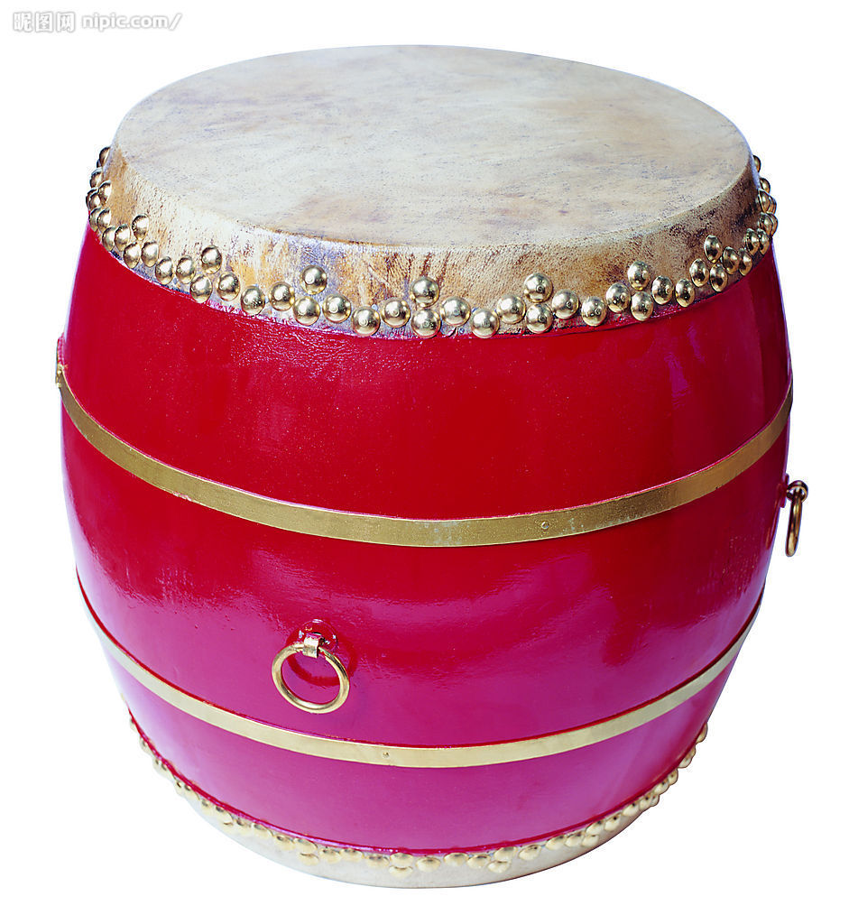 三角铁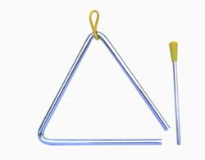
2、继续鼓励幼儿练习分辨。

第十六节课
- 鼓励幼儿分辨两种打击乐器。
锣：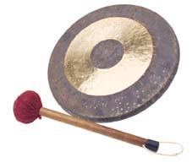 沙锤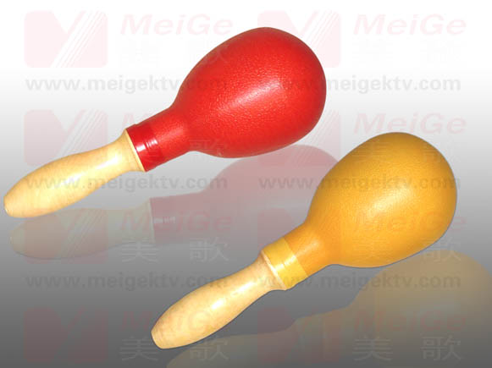

- 感受两种打击乐器。
双响筒：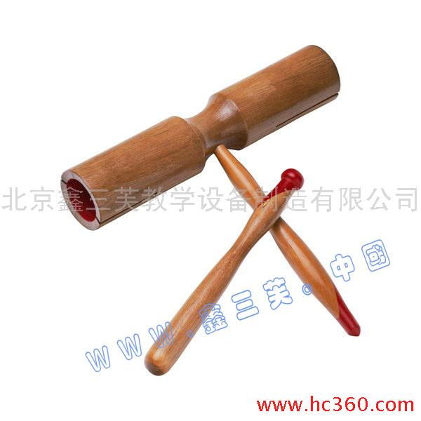 响板：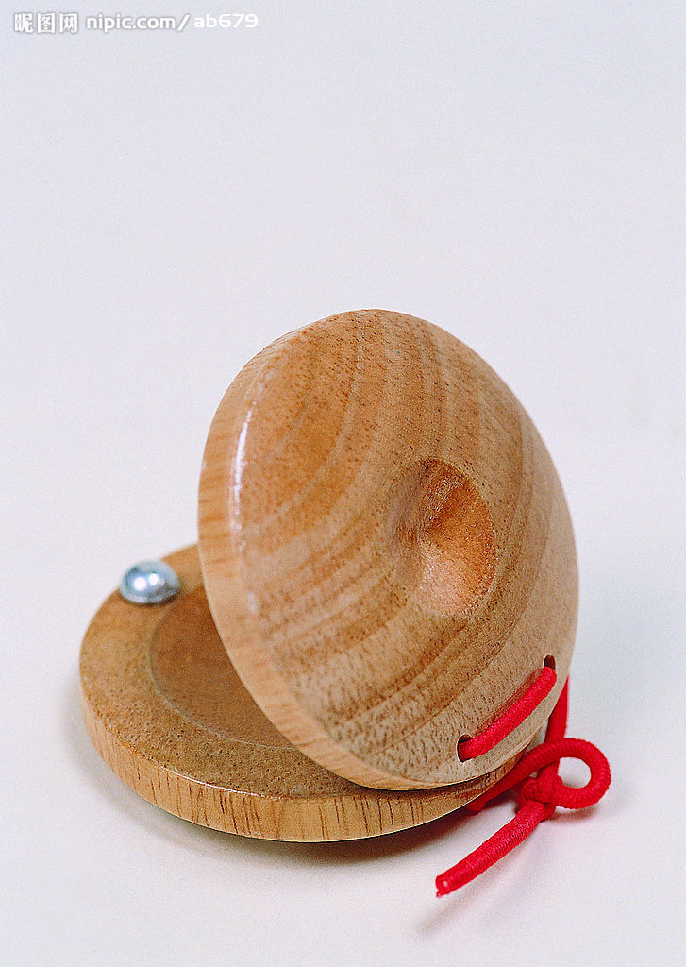

第十七节课
- 鼓励幼儿分辨两种打击乐器：
双响筒： 响板：
- 感受打击乐器。
木琴：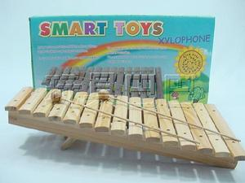 木鱼：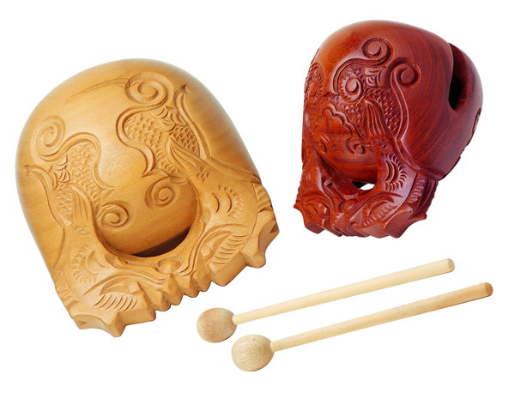

第十八节课
- 鼓励幼儿分辨两种打击乐器。
木琴： 木鱼：

第十九节课
听觉训练
- 认识猫的叫声，并初步认识猫的外形
喵——喵——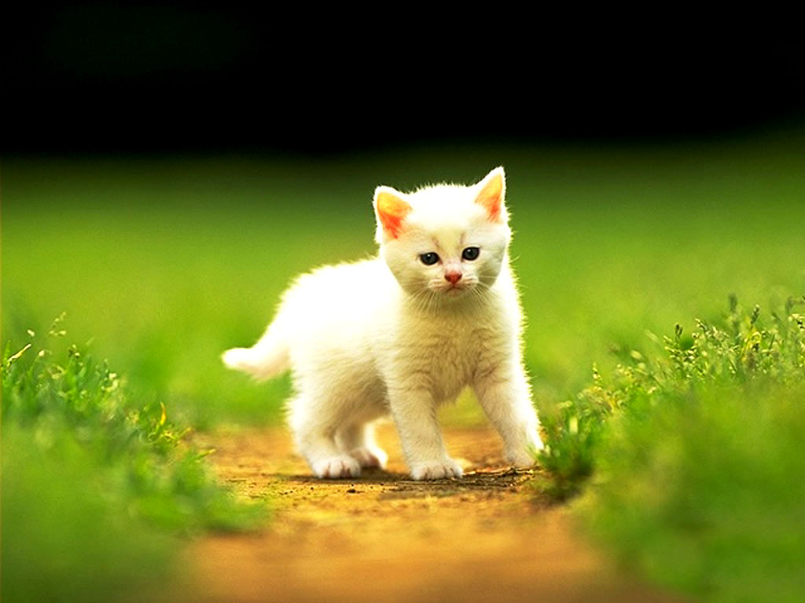
2、鼓励幼儿听到猫叫后拿出猫的图片。（放两张差异较大的图片进行分辨）

二、发音训练
1、单元音： 长、短音
长音：a———
短音：a、a、a
- 叠音词：
Ma—ma—ma—ma

第二十节课
听觉训练
- 认识 狗 的叫声，并初步认识狗的外形。
汪——汪——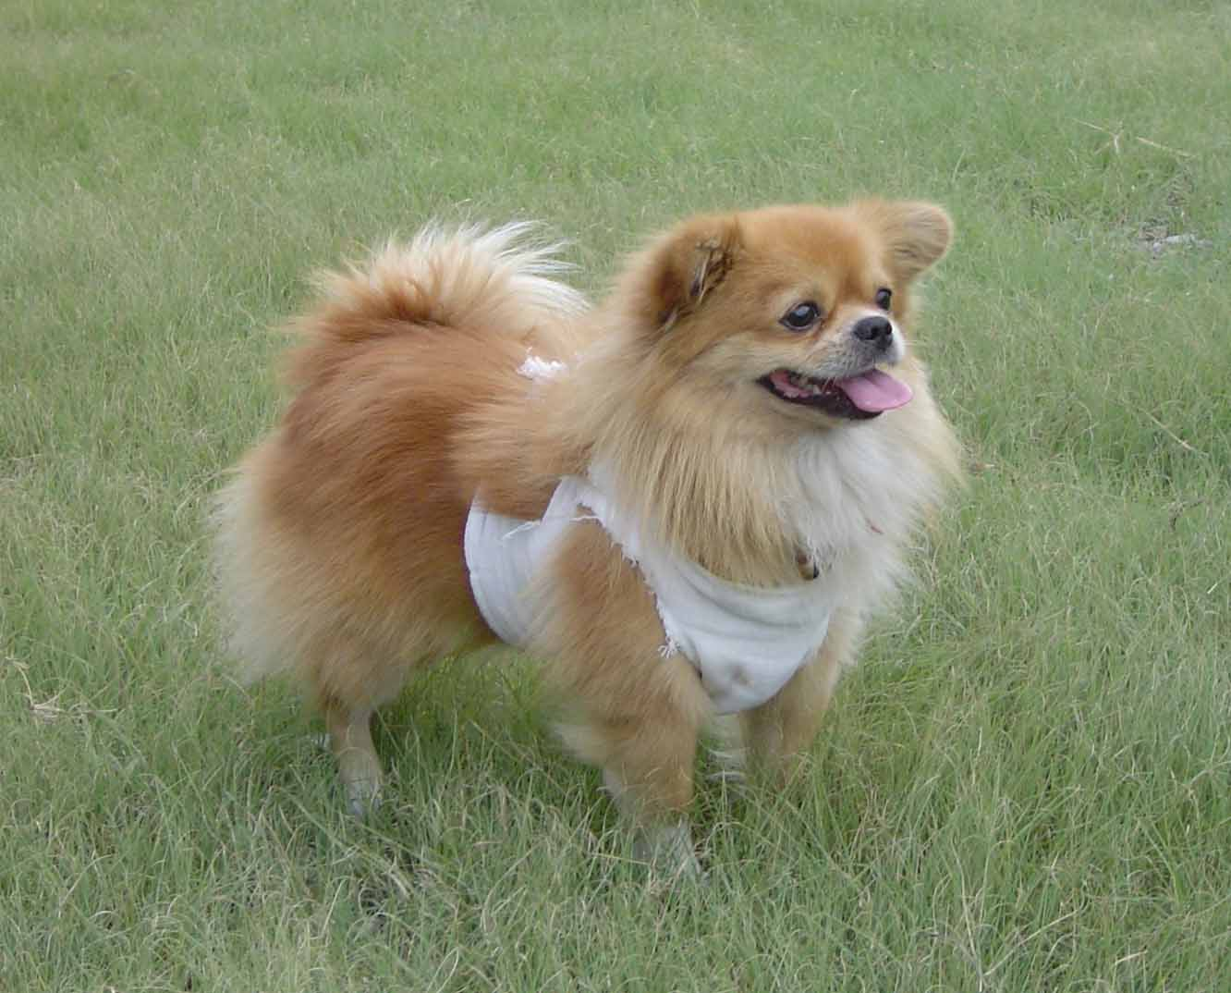
2、鼓励幼儿听到狗叫声拿出狗的图片。
（同时在旁边放两张不一样的图片，让他认出哪一张是狗）

二、语言训练
1、强化对“鼻子、耳朵、眼睛、嘴巴、头、手”的指令。
2、完成指令：
杨谦语：举手 拍拍手
杨谦语：指着鼻子、耳朵、眼睛、嘴巴、头、手。

第二十一节课
一、听觉训练
1、复习猫和狗的内容。

二、发音训练
1、准备：拿出两条长短不一样的绳子。
方法：（1）拿出长绳时，让幼儿看着你手上的绳子说：这是长的绳子。我们可以说长长的音：a————
（2）同样出示短绳，发短音：a、a、a

第二十二节课
听觉训练
- 认识狗的叫声并尝试让幼儿学者模仿狗的叫声。
汪——汪——
方法：当你拿出小狗的图片时，模仿小狗的样子，发出：汪——汪——的声音并试着让幼儿模仿叫声。

二、发音训练
1、巩固发“a”的单元音。
2、叠音词
Ma——ma——ma
Ba——ba——ba

第二十三节课
听觉训练
- 听林氏六音进行听放训练
m u a i sh s
2、分辨两种动物叫声
声源：公鸡： 喔、喔、喔
老虎； 嗷、嗷、嗷

二、认识家庭成员
1、b—a—ba ba ba 爸爸
2、m—a—ma ma ma 妈妈

第二十四节课
1、巩固林氏六音进行听放训练
m u a i sh s
2、感受两种动物叫声并做游戏
猫：喵、喵、喵
狗：汪、汪、汪
准备：家长可以准备一只狗玩具，一只猫玩具。
方法：在孩子注意力集中时，由你手持小动物玩具，分别模仿小狗、小猫的叫声，让孩子边看边听，并逐渐理解“汪汪汪”叫的是小狗，“喵喵喵”叫的是小猫。

二、发音训练
巩固：
1、b—a—ba ba ba 爸爸
2、m—a—ma ma ma 妈妈

第二十五节课
1、巩固林氏六音进行听放训练
m u a i sh s
2、感受两种动物叫声并做游戏
猫：喵、喵、喵
羊：咩、咩、咩
准备：家长可以准备猫、羊的头饰或图片
方法：妈妈带猫的头饰和拿着猫的图片，模仿猫的动作和叫声，并把孩子的注意力吸引过来，爸爸带上羊的头饰或图片学羊的叫声和动作，爸爸妈妈两个人对叫着说：我是猫，我是羊。

二、发音训练
1、巩固:b—a—ba ba ba 爸爸
m—a—ma ma ma 妈妈
2、熟悉自己的名字并学会举手。

第二十六节课
1、感知林氏六音并观摩其他幼儿进行的林氏六音听觉感知或复述培养幼儿有意识的聆听行为。
m u a i sh s

2、感受两种动物叫声并模仿动物和做游戏
猫：喵、喵、喵
鸭：嘎、嘎、嘎
准备：一只猫和鸭子的玩具或图片。
方法：分别模仿两只小动物的叫声和动作，让幼儿跟着一起模仿，然后把两只小动物放到地上，让孩子把猫捡过来，家长得到两只小动物分别模仿其动作和声音，让孩子有判断力。

二、发音训练
1、复习 ma——ma——ma
2、熟悉自己的名字并学会举手。

第二十七节课
1、巩固林氏六音进行听放训练
m u a i sh s

2、复习两种动物叫声并做游戏
猫：喵、喵、喵
羊：咩、咩、咩

二、发音训练
学会“吹——吹”
目的：让孩子学会呼气，控制气流锻炼呼气肌肉群得力量。
准备；一只蜡烛
方法：吹气时要求均匀，细长，持续时间越长越好，点燃数根蜡烛，让孩子吹，看一口气能吹灭多少根，也可以一根一根地吹，教孩子吹气时，把他的一只手放在你的嘴前，让他感觉呼出的气流，吹气前，让他知道要深深的吸一口气才能吹的时间长。
2、熟悉自己的名字并学会举手。

第二十八节课
一、听觉训练
1、巩固林氏六音进行听放训练
m u a i sh s
2、聆听动物叫声
猫：喵、喵、喵
鸭：嘎、嘎、嘎
狗：汪、汪、汪
方法同前。

二、发音训练
1、学习“吹——吹”
目的：让孩子学会呼气，控制气流锻炼呼气肌肉群的力量。
准备：用手折的小纸船、青蛙、纸鸭子等。
方法：吹气时要求匀、细、长，持续时间越长越好，把小纸船、青蛙、纸鸭子放在有水的脸盆里，吹动小纸船和其他物品，吹动时，让它在水中前进，让孩子吹气时，把他的一只手放在你的最前，让他感觉呼出的气流，吹气前，让他知道要深深地吸一口气，才能吹得时间长。
2、熟悉自己的名字并学会举手。

第二十九节课
一、听觉训练
1、听动物叫声并模仿。
聆听下列动物叫声并教孩子模仿
小猫：喵、喵、喵
青蛙：呱、呱、呱
小猪：啰、啰、啰
小鸭：嘎、嘎、嘎
老虎：嗷、嗷、嗷
蛇：丝、丝、丝
公鸡：喔、喔、喔

二、常规训练
1、跟小朋友一起练习做口舌操

三、发音训练
1、学会“吹——吹”
目的：让孩子学会呼气，控制气流锻炼呼气肌肉群的力量。
准备：小纸片、糖纸
方法：把聚拢一起的糖纸或小纸片吹散，再吹动每一张糖纸，使他们合起来。教孩子吹气时把他的一只手放在你的最前，让他感觉呼出的气流，吹气前，让他知道要深深地吸一口气，才能吹得时间长。
2、熟悉自己的名字并学会举手。

第三十节课
一、听觉训练
1、巩固林氏六音进行听放训练
m u a i sh s
2、交通工具的声音
火车：呜、呜、呜
飞机：嗡、嗡、嗡
准备：火车和飞机玩具或图片
方法：教师坐在幼儿耳蜗一侧，两人平行，在距离幼儿耳蜗40CM左右处发音：如呜呜呜，嗡嗡嗡，然后把图片或玩具火车，飞机放在幼儿面前，如此反复数次感知交通工具的声音。
3、和动物一起快乐唱歌
吧玩具摆在桌面上，一边指点一边唱歌
例：小猫小猫怎么叫？
——喵喵喵
小狗小狗怎么叫？
——汪汪汪

二、发音训练
1、复习上节课内容。
2、熟悉自己的名字并学会举手。

第三十一节课
一、听觉训练
1、初步感知交通工具的声音
火车：呜、呜、呜
汽车：嘀、嘀、嘀
准备：火车和汽车玩具或图片
方法：（1）老师叫幼儿的名字，让幼儿熟悉并引起注意。
（2）“你看，阿姨拿的是什么？”出示小汽车玩具。
（3）“这是小汽车，嘀嘀嘀——。”边说边开动小汽车。
（4）老师与另一个小朋友互相开汽车玩。“这是小汽车，嘀嘀嘀”重复几次，引起幼儿参与的兴趣。
（5）“这是小火车，你想开火车吗?”把火车给幼儿，“你和老师一起开火车吧”
（6）幼儿与父母一起做游戏。

二、发音训练
1、复习“吹——吹”。
2、熟悉自己的名字并学会举手。

第三十二节课
一、听觉训练
1、听放活动
声源：林氏六音：m u a i sh s
小猫、小狗、小鸭的叫声
打击乐器：鼓、三角铁、木琴
- 巩固交通工具的声音。

二、发音训练
1、学习“吹——吹”
目的：让孩子学会呼气，控制气流锻炼呼气肌肉群的力量。
准备：气球、羽毛
方法：吹气时要求匀、细、长，持续时间越长越好，吹羽毛、吹气球比赛，你和孩子一起玩，看谁的羽毛或气球飘的时间最长。
2、熟悉自己的名字并学会举手。“哎”
3、引导幼儿发“ai”。

第三十三节课
一、听觉训练
1、听放活动：听林氏六音，做放物练习。
m u a i sh s
方法：先感受林氏六音，当你念一个字母，示意幼儿拿一块积木放在耳边上，做聆听状，给声音让幼儿听到声音后，把积木放在桶里。
2、感受动物叫声
老虎、猫、狗、羊、青蛙、鸭，听训后放物并强化模仿。

二、发音训练
1、巩固“吹——吹”
2、熟悉自己的名字并学会举手。“哎”
3、引导幼儿发“ai”。

第三十四节课
一、听觉训练
1、分辨两种动物叫声。
巩固分辨：小猫：喵喵喵
小狗：汪汪汪
初步分辨：鸭子和牛的叫声
鸭子：嘎嘎嘎
牛：哞哞哞
做听声放物游戏。

二、发音训练
1、巩固“吹——吹”
2、熟悉自己的名字并学会举手。“哎”
3、引导幼儿发“ai”。

三、常规训练
顶舌尖：舌头用力顶左腮，顶得越鼓越好，然后鼓励幼儿学做，同样的方法顶右腮，一下左，一下右，反复数次。

第三十五节课
、听觉训练
闭合水平分辨动物叫声。
1：小猫：喵喵喵
小狗：汪汪汪
2、小猫：喵喵喵
鸭子：嘎嘎嘎
3、鸭子：嘎嘎嘎
牛：哞哞哞
4、公鸡：喔喔喔
牛：哞哞哞
5、小狗：汪汪汪
牛：哞哞哞
6、公鸡：喔喔喔
小猫：喵喵喵

二、常规训练
顶舌尖：舌头用力顶左腮，顶得越鼓越好，然后鼓励幼儿学做，同样的方法顶右腮，一下左，一下右，反复数次。
伸舌头：舌头放下齿背，舌头向外慢慢伸，伸得越长越好，然后快速缩回舌头。
卷舌头：舌头顶住下齿龈，舔着上腭，往后钩，构得越深越好，但不要把舌头伸疼，然后舔着上腭恢复原位。

第三十六节课
第三十七节课
第三十八节课
第三十九节课

